**Отчет по работе с GIT**

Создание репозитория и добавления отчета

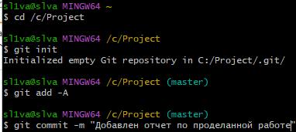

Создание ветки для анализа предметной области и переход на нее

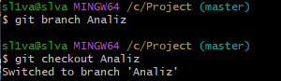

Коммиты заданий анализа предметной области

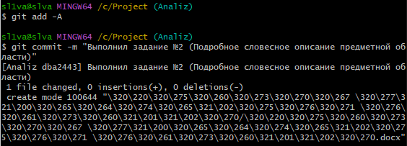

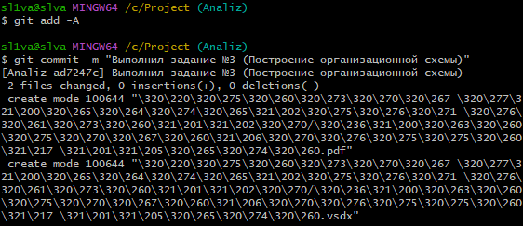

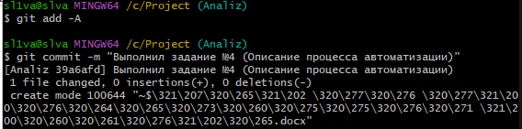

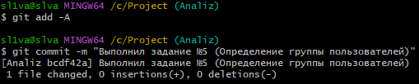

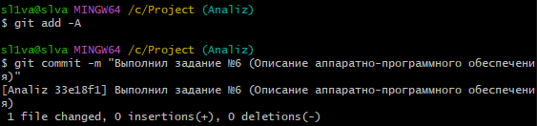

Создание ветки для работы с базой данных и переход на нее

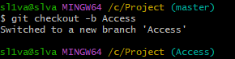

Коммиты заданий Access

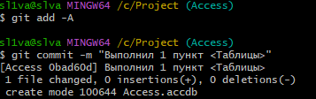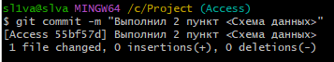

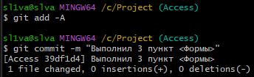

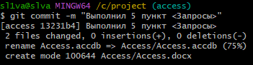

Создание ветки для работы с eЕpc-моделью



Коммит разработки eЕpc-модели

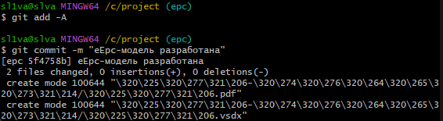

Создание ветки для работы с MS Project



Коммит заданий в Project

